**NOTA STAMPA**

**“Around Blue”**

**A cura di Maurizio Vitiello**

**Museo Minimo - Napoli**

**Sabato 28.09. – Sabato 07.12.2024**

Sarà inaugurata, sabato 28 Settembre 2024, alle ore 18, al **“Museo Minimo”**, Via detta San Vincenzo, 3 – angolo Via Leopardi 47 80125 Napoli – [museominimo@virgilio.it](mailto:museominimo@virgilio.it) - cell. 340 255 89 90, in collaborazione con l’Associazione Nazionale Sociologi – Dipartimento Campania, nell’ambito delle Giornate Europee del Patrimonio, la mostra **“Around Blue”,** a cura del sociologo e critico d’arte **Maurizio Vitiello,** *con opere di* **Luciano Basagni Maurizio Bonolis Beatriz Cárdenas Maria Pia Daidone Rosa Lia Ferreri Roberto Franchitti Natallia Gillo Piatrova Parmeggiani Lars Howler Carmela Infante Franca Lanni Emanuela Loscanna Alessandro Maio Mauro Molinari Iolanda Morante Daniel Osuna Viviana Pallotta Roberto Sanchez Anna Seccia Rino Vellecco.**

**Resterà aperta sino a sabato 07.12.2024.**

Orario: lunedì e mercoledì 9-12; martedì, giovedì e venerdì 15-19

o per appuntamento: 340 255 89 90.

**Con viva preghiera di cortese pubblicazione e sollecita diffusione. Grazie!!**

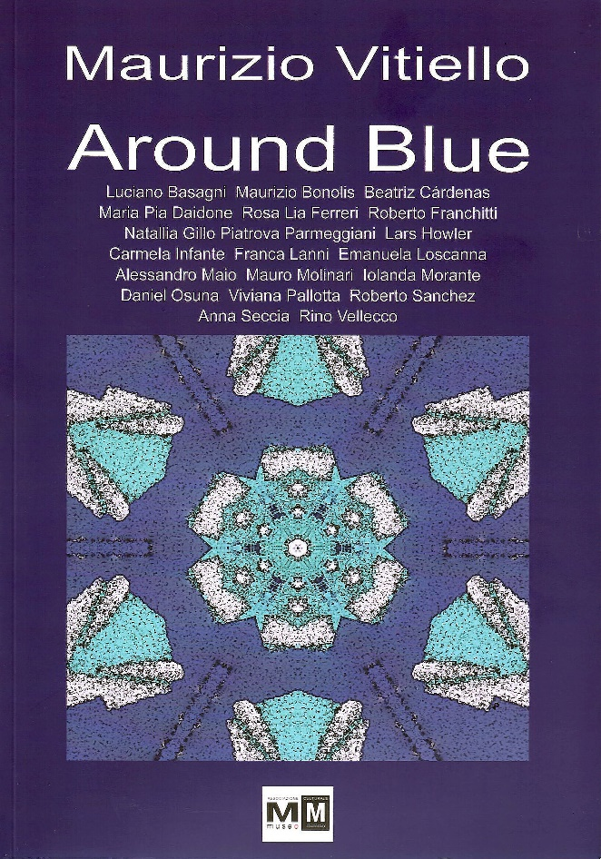

**Breve scheda sulla mostra**

**“Around Blue”,**

*a cura di***Maurizio Vitiello**

***Il blu affascina, piace.***

***Si possono elencare molteplici suggestioni ed emblematici richiami per far intendere che il blu è investigato e riaffermato in varie dimensioni estetiche.***

***Questa mostra raccoglie esiti di lavori sul blu di diciannove artisti di varie declinazioni, che hanno voluto rispondere coi loro ultimi tratti operativi al titolo suggerito.***

***Questo progetto espositivo vuol essere una breve narrazione, implementata da frazioni visive diverse, su un colore straordinario e singolare, al contempo.***